テーマ デジタルアーカイブによる地域活性化
知識基盤社会においてデジタルアーカイブを有効的に活用し、新たな知を創造するという本学独自の「知の増殖型サイクル」の手法により、地域課題に実践的な解決方法を確立するために、地域に開かれた地域資源デジタルアーカイブによる知の拠点形成をする。このことにより、地域課題に主体的に取り組む人材を養成する大学として、伝統文化産業の振興と新たな観光資源の発掘並びにデジタルアーカイブ研究による地方創成イノベーションの創出を行う。
【学習到達目標】
  - ・デジタルアーカイブと地域課題解決について説明できる。
  - ・地方創成イノベーションの創出について具体的に説明できる。

  - １．地域資源デジタルアーカイブ ～飛騨高山匠の技～
文化庁の「日本遺産」にも認定されている飛騨工（飛騨匠）の歴史は古く、古代の律令制度下では、匠丁（木工技術者）として徴用され、多くの神社仏閣の建立に関わり、平城京・平安京の造営においても活躍したと伝えられている。飛騨工については、平城宮造営に従事していたことを示す『正倉院文書』や宮跡から出土した木簡、奈良県に残る「飛騨町」など、さまざまな歴史的資料をはじめ、言い伝え、伝説なども残されている。
現在の匠の技術や製品についても、こうした古くからの歴史的背景、関連する各種資料が、その重要性を裏付ける根拠となるため、デジタルアーカイブの利用、次の世代への伝承の中で、歴史的資料を収集し、適切に保管、選択、利用できる整備が必要である。さらに、現在の研究成果をまとめ、蓄積することが新しい知の創造に繋がる。ここでは、本学における知的創造サイクルをデジタルアーカイブに応用した「知の増殖型サイクル」として飛騨高山の木工に関する総合的な地域文化の創造を進めるデジタルアーカイブの開発研究について考える。

２．知的創造サイクル
知的創造サイクル専門調査会は、2006年2月に「知的創造サイクルに関する重点課題の推進方策」を策定し、知的創造サイクルの戦略的な展開のための具体的方策を提言した。この提言を受け、2006年6月に、知的財産戦略本部により「知的財産推進計画2006」が取りまとめられた。
ここでは、「知的創造サイクル」という言葉を頻繁に使用している。この知的創造サイクルは、創造→保護→活用→そして創造、という循環のことをいう。特許を例にとって説明すると、研究開発により知的創造（発明）を行い、出願することで特許権に基づく保護を受け、その特許権を活用して特許料を回収し、その収益を新たな研究開発に投資する、そういったサイクルである。
保護
活用
創造
図1 知的創造サイクル
これをデジタルアーカイブのサイクルとしてとして捉えると、収集・保存した情報を活用することにより、新たな情報を創り出すというサイクルとして捉えることもでき、デジタルアーカイブの目的と、コンセプトとしては同じである。
この知的創造サイクルをデジタルアーカイブに捉え直して、知の創造サイクルとして提案しているのが「知の増殖型サイクル」である。この「知の増殖型サイクル」を具体的にデジタルアーカイブに適用し、知的創造サイクルとしての大学や地域資料デジタルアーカイブの開発を試みたので説明する。

３．知の拠点としての大学アーカイブの機能と役割
本学ではデジタルアーカイブについては20年前から実践しており、このデジタルアーカイブの実践的な開発・研究を図っている。その中でも、地域資料のデジタルアーカイブについては、北海道から沖縄まで、全国的な視点に立って地域資料のデジタルアーカイブ開発を進めている。三宅茜巳（2016.3）の「岐阜女子大学の論文・研究資料から見たデジタルアーカイブの研究活動の動向」の論文では、撮影・記録方法とデジタルアーカイブの特性を検討するために、主に以下に述べる6分野のデジタルアーカイブ開発をおこなっている。
① 伝統的建造物群のデジタルアーカイブ化
② 踊り・舞の記録方法の開発
③ 博物館等の展示のデジタルアーカイブ化
④ 特別に許可が必要な建造物
⑤ 巻物等重要文化財のデジタルアーカイブ化
⑥ 地域の総合的なデジタルアーカイブ化
また、上記6分野で収集・記録した資料を保管するための地域シソーラスを開発し、デジタルアーカイブのメタデータの作成方法の研究を進めている。これらの地域資料は、教育から観光まで様々な場面で提供・活用できるように、大学アーカイブとして整備をしている。
デジタルアーカイブでは、過去・現在・未来の時系列的なプロセスの中で、何をどのように保管すれば、人々のために役立つ資料が伝承、利用できるか、一連の体系的な研究が必要である。
2015年には、アーカイブサミット2015が日本で開催され、同じく文化資源戦略会議では、「アーカイブ立国宣言」が出された。ここでは2020年に向けてのデジタルアーカイブ振興法を提案し、2020年までには、2千万点のデジタルアーカイブの基本計画を立てている。ここでも、大学アーカイブはアーカイブ立国のために主導的な役割になると考えられる。それでは、大学が大学アーカイブを開発するとしたら、それはどのようなものになるかについて次に考える。
アーカイブの基本的な役割は組織活動を通じて生み出された文書記録を保存することであるため、大学であれば、大学の意思決定や活動を記録した法人文書ということになる。例えば大学で作られる様々な事務文書や各学部等の教授会記録といったものである。しかし、大学アーカイブとして、これだけで大学の全体像をアーカイブしたことになるのか。例えば大学には、サークルなどの学生の活動があり、さまざまな研究活動があり、同窓会がある。また、教員や卒業生の個人資料にも大学に関する貴重な情報がある。産学連携が進む現在、産学研究の成果の資料も無関係ではない。遡れば、大学を理解するためには、大学側の文書だけでは十分でなく学生の視点からの記録が必要なことは容易に想像できる。大学アーカイブとしては、こうした広がりを持つ「大学という存在の全体」を見渡し、その姿を捉えたうえで、今の大学の姿を後世に総合的に伝えていく資料を集め、保存することを目指すことが必要となる。
また活動面では、大学という高度な専門知識が凝縮されている場の特性と、大学の持つ研究機能とを活かすことが重要となる。つまり、アーカイブは学内の様々な組織と連携することで新たな資料活用の可能性を生み出し、大学の研究機能を活かした技術開発にも取り組むことができる。例えば、本学が保存している『木田文庫』は、本学のアーカイブ専修との連携により、その木田宏オーラルヒストリー化を試みている。アーカイブ記述（目録）の標準化、横断検索の技術、デジタルデータの長期保存など、アーカイブ資料の保存管理には国際的に大きな課題があるが、これらに必要な研究も大学アーカイブは主導していく役割がある。
木田宏教育資料「木田文庫」の整理と利用

大学アーカイブは、当該大学資料の保存・公開を通して、学内外の教育・研究及び大学の文書管理に寄与し、これをもって社会に貢献する役割を担っている。また大学自身の歴史像を形成・発信する“知”の拠点としても、重要な機能を果たすようになってくる。

４．大学アーカイブにおける知的創造サイクル
デジタルアーカイブは2013年頃から新しいプレゼン研究が進みだした。初期の1枚の写真、図書、文書など1つの資料の提示やCAIのように構造化された資料の提示から、カタログ方式による資料の利用、メディアミックスとして放送、新聞、電子版、現物などを用いた研究が始まり、利用も多様化した。
特に最近は大学デジタルアーカイブ、企業デジタルアーカイブ等が“知”の拠点としての利用が要望されるようになってきた。
例えば、大学デジタルアーカイブでは、すでに以前から写真、古文書、研究成果などの多様な資料が保管利用できるようになっている。しかし、大学デジタルアーカイブは研究機関として、「“知”の拠点」として研究面で積極的に利用する方法とその結果の情報の管理に適する構成が必要ではないかという疑問があった。
特に教育では教育情報管理システムが1970年代から進み、多くの資料の保管がされてきた。しかし、これらの有効な活用とその結果を新しい“知”として保管・発展させるシステムの構成の必要性があった。この実践研究にはそれを必要とする多くの協力者と実践の指導者があってこそ可能であり、今回、沖縄で実践研究が実現した。大学は基本的に研究者集団で構成され、そこで開発されたデジタルアーカイブも大学の研究が基盤として構成されていて、その利用にあたっては大学の研究機能が働いた社会貢献として活用させるべきである。
さらに、その活用結果は大学へフィードバックされ、新しい知の生産に役立つ機能が望まれる。これによって大学の研究と社会貢献、そこから発生する新しい“知”を用いた研究の知的創造サイクルが永続性のある大学としての地域連携にもなる。

５．「知の増殖型サイクル」の地域資料への適応
飛騨高山の木工に関する総合的な地域文化の創造を進めるデジタルアーカイブでは、産業技術、観光、教育、歴史等で新しい「知の増殖型サイクル」と構成を目的とした総合的なデジタルアーカイブの開発計画として捉えている。そこで、これらの飛騨高山匠の技デジタルアーカイブを「知の増殖型サイクル」としての基本的な構成として図2のような構成になる。
奈良時代～現在
までの過去の資料
デジタル
アーカイブ
目的対応の資料の選定
実践（活用）
新しい知の創造へ
サーチャー・アナリスト
知の増殖型
サイクル
コーディネータ
図2 地域資料における「知の増殖型サイクル」
地域文化の発展
(未来の伝承)
ここでは、それらの視点で飛騨高山の木工に関する総合的な地域文化の創造を進めるデジタルアーカイブをとらえると次のようになる。
（１）「知の増殖型サイクル」の産業技術への適応
本学では、高山をはじめとする飛騨地域に関わる様々なデジタルアーカイブが数多く保存されている。また、今回、飛騨地域の高山、白川等の地域に伝承されてきた木を用いた匠の技術を中心にアーカイブ化を行ってきた。
飛騨は木の国である。過去の昔から、多くの人々は生まれた時より木に囲まれて育ち、身近な木を利用することによって生活を営んできた。同時に、木を加工する技術が熟練した匠のなかで脈々と受け継がれてきている。しかし、近年、飛騨各地に伝承されてきた木を用いた技術が衰退の方向に歩み始めている。その原因として次のことが考えられている。
まず、木工業の代表である家具は、伝統的な産業として国内および海外でも高級家具としてよく知られているが、それ以外の飛騨春慶塗を始め一位一刀彫りなどは、高山市の伝統産業とされているものの販売も芳しくないのが実情である。こういった事情のため、木工技術を受け継ぐ後継者はきわめてまれな状況である。そのために、飛騨の匠の技やこころが次の世代に伝承することが困難となってきている。また、これらの伝統産業の知的財産権の保護がなされていなく、今後、商品開発などにこれらの知的財産が保護され、新たな知的財産を創造するというサイクルに、これらのデジタルアーカイブを活用することが必要となる。産業技術としての「知の増殖型サイクル」 について図3に示す。
過去の資料
高山・白川他
飛騨の匠技術
木工(家具)、建造物
一位一刀彫、春慶塗、
宮傘、有道しゃくし他
匠の技資料選定
技術作成
（知的財産権）
企業での利用
（商品開発）
新しい知の創造
・開発の評価・分析
・知的財産権等
新しい雇用の創出
サーチャー・アナリスト
企業の知財担当者
大学の学識経験者
文化財関係者
知の増殖型
サイクル
図3 産業技術としての「知の増殖型サイクル」
産業技術伝承匠の技の伝承
デジタルアーカイブ
コーディネータ
企業の知財担当
企業の開発担当者
（２）「知の増殖型サイクル」の歴史的資料への適応
文化庁の「日本遺産」にも認定されている飛騨工（飛騨匠）の歴史は古く、古代の律令制度下では、匠丁（木工技術者）として徴用され、多くの神社仏閣の建立に関わり、平城京・平安京の造営においても活躍したと伝えられている。飛騨工については、平城宮造営に従事していたことを示す『正倉院文書』や宮跡から出土した木簡、奈良県に残る「飛騨町」（飛騨の国名が地名となったもの。昭和31年から「飛騨町」となったが、飛騨の名は古くから地名として定着していた。）など、さまざまな歴史的資料をはじめ、言い伝え、伝説なども残されている。
現在の匠の技術や製品についても、こうした古くからの歴史的背景、関連する各種資料が、その重要性を裏付ける根拠となるため、デジタルアーカイブの利用、次の世代への伝承の中で、歴史的資料を収集し、適切に保管、選択、利用できる整備が必要である。さらに、現在の研究成果をまとめ、蓄積することが新しい知の創造に繋がる。歴史的資料としての「知の増殖型サイクル」について図4に示す。
過去の資料の保管
高山・白川他
現在の飛騨の匠技術
木工(家具)、建造物
一位一刀彫、春慶塗、
宮傘、有道しゃくし他
飛騨の匠の技術、製品
を裏付ける歴史的背景
根拠資料 の選択、利用
実践・利用
新しい知の創造
・利用の評価、分析
・歴史的資料の追加研究成果の蓄積等
博物館、図書館、文書館等の関係者
歴史研究者
伝統文化の担い手
地域の人々
知の増殖型
サイクル
図4 歴史的資料の「知の増殖型サイクル」
次の世代への伝承
デジタルアーカイブ
コーディネータ
サーチャー・アナリスト
（３）「知の増殖型サイクル」を観光に適応
本学として、2001年から2005年の5年間で長良川の源流から河口までのデジタルアーカイブを開発し、その後も、岐阜県全域の様々なデジタルアーカイブ化活動を進めてきた。特に、飛騨地区のデジタルアーカイブは重点的に行い、これらのアーカイブした情報から、「飛騨おぅらい」を刊行した。
今回、飛騨高山木工DAを開発するにあたり、従来の高山や白川のデータベースに飛騨の匠の技術を追加することにより、「飛騨おぅらい」の再開発へのつながっていくものと考えている。
「飛騨おぅらい」は、紙媒体とWebコンテンツを連携した構成になっており、冊子にQRコードを印刷し、QRコードで簡単にWebにアクセスできるようにしている。冊子は、カタログ的なものとし、Webには、最新の画像や詳細の説明、また、動画や音声など紙メディアでは表現できないものと連携できることが特徴となっている。 この冊子とWeb連携システムにより、より簡便に、詳細な情報にアクセスできることが可能になった。この冊子を英語に翻訳して、外国人の観光客に渡して、その効果を検証している。この飛騨高山木工DAにより、観光客の増加や外国の観光客の増加、また匠の技をデジタルアーカイブすることにより、技の伝承、匠の技の世界への発信など様々な知の増殖型サイクルが有効になると考えている。観光としての「知の増殖型サイクル」を図5に示す。
過去の資料
高山・白川他
飛騨の匠技術
木工(家具)、建造物
一位一刀彫、春慶塗、
宮傘、有道しゃくし他
匠の技資料選定
教育資料作成
（教材化）
観光での利用
（ガイドブック）
新しい知の創造
・新しい観光政策
・利用者によるデジタルアーカイブ
サーチャー・アナリスト
大学教員
知の増殖型
サイクル
図5 観光としての「知の増殖型サイクル」
文化伝承
デジタルアーカイブ
コーディネータ
市町村の観光課等
旅行産業
観光関係企業
（４）「知の増殖型サイクル」の教育への適応
教育での適応として、このデジタルアーカイブを教材化することにより可能となる。例えば、高山近辺の学校では、地域の学習として、木を用いた産業と伝承されてきた匠の技術を学ぶことがある。また、修学旅行生や観光客においては、Web上でこれらの教材を活用し、飛騨を訪れる際の事前調べや当日に知識を得て、飛騨の木工に関する認識を一層深化させる学習ができる。
地域の学習における有用な教材として提供するためには、指導内容に応じた教材作成が必要となる。また、教材として提供するためには、デジタルアーカイブの中から教材に関連する資料選定が不可欠である。この作業には、木工に関して総合的な見地から望ましい資料を選定・評価できる立場の専門家がサーチャー・アナリストとして担当することが大切である。このために、教材作成のノウハウを持っている教育委員会、教育研究所、教育研究会などの専門職があげられ、時には地域の専門家の力を借りることも必要である。また、教材は、対象学年の違いによって、説明に使用する言葉や文章表現を考慮することが必要となる。 学校やそれ以外の利用実態を把握し、その結果の分析から、作成した教材について様々な面から修正・加除などを行い、さらに有用な教材となるような「知の増殖型サイクル」を考え、研究を進める。

６．総合的な地域文化の創造を進めるデジタルアーカイブ
飛騨高山匠の技デジタルアーカイブ

この地域資料における「知の増殖型サイクル」実現のために、広域・広分野の木工デジタルアーカイブの開発研究を始めた。ここでは、飛騨高山の匠の技について概要を説明する。
（１）飛騨高山匠の技の歴史
「飛騨工（ひだのたくみ）制度」は古代（奈良～平安）に土木技術者を都へ送ることで税に充てる全国唯一の制度で、飛騨の豊かな自然にはぐくまれた「木を生かす」技術や感性と、実直な気質が古代から現在まで受け継がれ、高山の文化の基礎となっている。市内には中世の社寺建築群や近世・近代の大工一門の作品群、伝統工芸等、現在も様々なところで飛騨匠の技とこころに触れることができる。また、飛騨工の姿は、古代以降、名工の代名詞として文学作品にも描かれてきた。「万葉集」の「かにかくに 物は思わじ、飛騨人の 打つ墨縄の ただ一道に」という恋歌からは、木工技術者としての実直に仕事をする飛騨工の姿が見える。
（２）飛騨匠の技とこころ
飛騨匠の技術の特長は木の性質を見極め、それを生かす技術である。飛騨で優れた木工技術が育まれた理由の一つに、豊富な自然がある。
高山市の面積の92％を森林が占め、普段から多種多様な性質の樹種を使いこなすための磨かれた技術が、世界に通じるレベルまで発展したのが飛騨の匠の技術である。また、山に囲まれ、冬は雪に閉ざされる高山の気候は、派手さを嫌い、寡黙で実直な気質を生んだ。この気質は古代以来現在まで受け継がれ、飛騨の匠をはじめ高山の文化の基礎となっている。飛騨の匠の作品は、正確な技術に基づき、実の美しさを生かし、全体的に信組な美しさにまとめられていることに大きな特徴と魅力がある。
（３）飛騨高山匠の残した作品
飛騨では、各時代の飛騨匠の足跡をたどることにできる多くの作品や習俗・伝説などが残されている。古代寺院跡の多い国府盆地には、中世を遡る建築物も多く残されており、飛騨の社寺建築の流れを知ることができる。また、近世初期、天正16年（1588）から慶長8年（1603）まで16年の年月をかけて飛騨匠たちが立てた高山城は、「楼閣の構え、およそ日本国中に五つともこれ無き見事なるよき城地」であったと、近世中期の地誌にも書かれた名城であった。
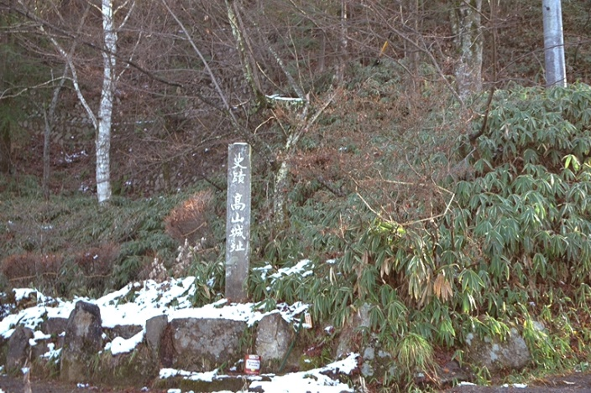
図6 高山城址
飛騨の社寺建築の美しさの一つに、屋根の優美さがある。飛騨の山々の形に似た美しさを見せる社寺建築の屋根の曲線は、親方から代々伝わる口伝を基に、棟梁に感性によって形作られる。飛騨匠の村山勘四郎訓縄は、彫刻に秀で、相模と共に高山祭屋台を作り、同じく西田伊三郎は、木の美しさを最大限生かし、吹き抜けの梁組が特徴的な、近代民家の代表例とされる図8のような吉島家住宅を作った。
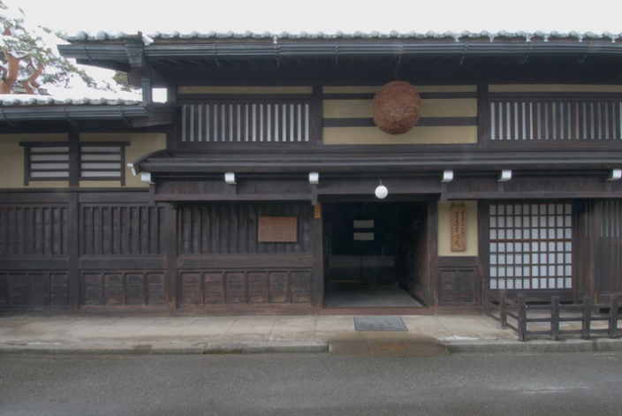
図7 吉島家住宅
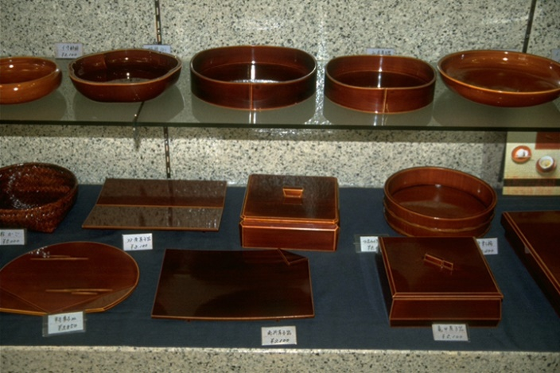
木の美しさを生かす技は、建築以外にも発揮された。400年前に高山で生まれた飛騨春慶は、江戸時代初期、打ち割った木の木目を生かすために透明な漆で盆に仕上げたことから始まる漆器で、透明で木地の木目が見える漆を用いるため、素材の見立て、加工から漆塗りまですべてにわたって高い技術が要求される。

図8 飛騨春慶
また、一位一刀彫は江戸時代後期、色彩を施さず、イチイの木の持つ木の美しさを生かした彫刻として完成された。これらの伝統工芸の技術や木工技術の粋を結集して作られたのが高山祭屋台である。
図9 一位一刀彫
飛鳥・藤原期より、およそ500年間に亘って、延べ4万人とも5万人ともいわれる数の匠を、貢進し続けてきたが、平安末期には自然消滅的に匠制度が終焉した。それはやがて長い年月を経て、和から洋へとライフスタイルの変化へと進み、大正期に「飛騨の家具」として、飛騨匠の技が継承されている。

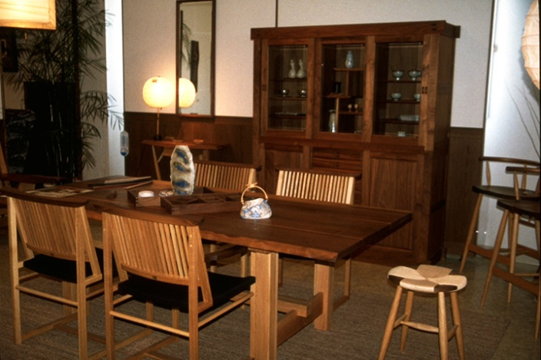
図10 飛騨の家具

（４）木工デジタルアーカイブ
平成28年4月より、大学アーカイブとして飛騨高山匠の技デジタルアーカイブを開始した。
本学では、以前より地域資料のデジタルアーカイブとして、様々な地域資料をデジタルアーカイブしてきた。今回この飛騨高山匠の技デジタルアーカイブにおいては、飛騨高山における匠の技を後世に語り継いていくためのデジタルアーカイブを開発することを目的とし、次の3つの視点でデジタルアーカイブを開発する。
①飛騨高山に息づく匠の技とこころを、日本で始めてデジタルアーカイブし、匠の技を後世に残す
②飛騨高山の地で、育み受け継がれてきた伝統木工技術による「曲げ木」等の匠の技の伝承
③飛騨高山で匠の技が伝承されたのはなぜか？を解き明かすための匠の歴史

そのために、飛騨高山の匠の技について、次の5つの構成でデジタルアーカイブを開発する。
①飛騨高山地域資料デジタルアーカイブ
国分寺三重塔(高山位山古道（高山）久津八幡宮（萩原町）千鳥格子（荘川村）安国寺（国府町）阿多由太神社（国府）薬師堂（神岡）熊野神社（国府町）高山陣屋（高山）高山祭（高山）吉島家・日下部家（高山）旧若山家・旧吉真家（高山）高山市三町（高山）荒川家（丹生川）旧田中家・旧田中家（高山）飛騨匠碑（河合村）両面宿難（丹生川）湯の島館（下呂）
②匠の技アーカイブ
飛騨春慶（高山）、一位一刀彫（高山）、飛騨の箪笥（高山）、有道杓子(高山）、宮檜傘飾り(高山）、飛騨の家具（高山）
③匠の技伝承者オーラルヒストリー
飛騨春慶（高山）、一位一刀彫（高山）、飛騨の箪笥（高山）、有道杓子(高山）、宮檜傘飾り(高山）、小屋名のしょうけ(高山)
④匠の技歴史アーカイブ
紀州本萬葉集・日本書紀・飛騨匠物語、
東大寺大仏殿（奈良）大安寺(奈良）薬師寺金堂（奈良）唐招提寺（奈良）興福寺(奈良）法隆寺夢殿（奈良）石山院（滋賀）日光東照宮（日光）青山別邸（小樽）
⑤木工製品製作技術アーカイブ
飛騨産業株式会社、飛騨春慶（高山）、一位一刀彫（高山）、飛騨の匠文化館（古川）
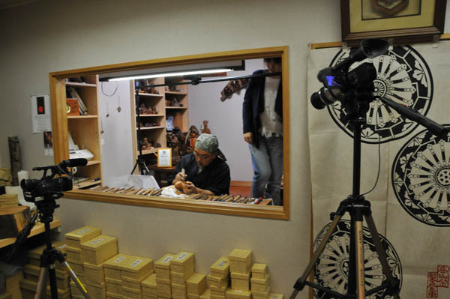

図11 匠の技デジタルアーカイブの様子
【研究課題】
飛騨高山匠の技デジタルアーカイブにより、地域の文化産業を振興するための方策を3つ挙げて論述しなさい。

【参考文献・参考Web】
(1) 岐阜女子大学：飛騨高山匠の技とこころ、私立大学研究ブランディング事業成果報告書 2017 Vol.1、No.1

